ЛАБОРАТОРНАЯ РАБОТА 1

Цель: Знакомство со средой QtCreator, изучение механизма сигналов и слотов. Использование QAction.
Требование: Каждая подгруппа из 2-х человек выполняет общее задание.
На компьютерах установлена версия программы, расположенная по ссылке: http://download.qt.io/archive/qt/5.10/5.10.0/

- Запустить QtCreator. Создать приложение Qt Widgets.
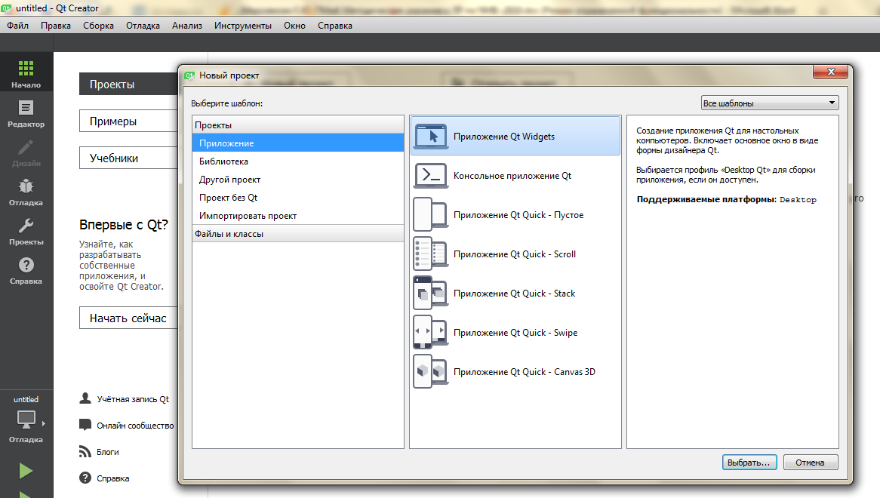
Рисунок 1. Создание приложения

- Открыть форму MainWindow и создать 2 пункта главного меню: «Авторы» и «Выход».
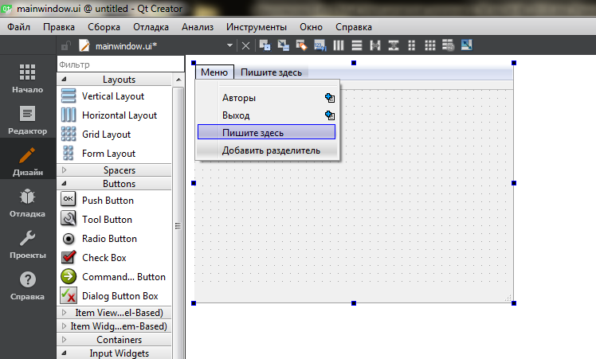
Рисунок 2. Создание меню на главной форме

- В свойстве формы «window title» задать заголовок окна «Лабораторная работа №1»:
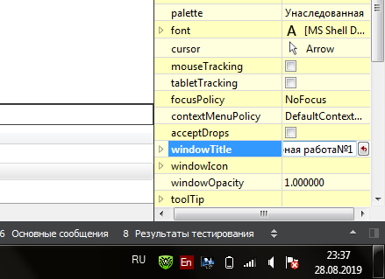
Рисунок 3. Создание заголовка главной формы

- В режиме редактирования сигналов и слотов установить соответствующий слот для меню «Выход». Для этого нужно выбрать режим «Изменение сигналов и слотов»:
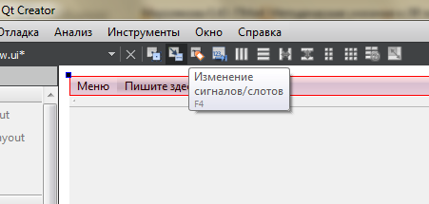
Рисунок 4. Режим изменения сигналов и слотов

Затем в нижнем окне выбрать «редактор сигналов и слотов», нажать на зеленый «плюс», создать связь между действием в меню «Выход» (action3) и слотом close() для окна приложения:
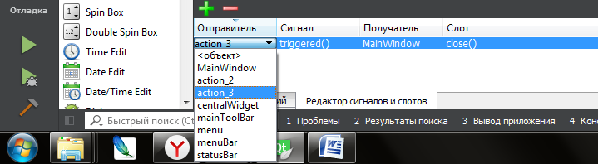
Рисунок 5. Изменение сигналов и слотов

- Запустите приложение и проверьте его работу.
- Теперь нужно создать вторую форму, на которой будет отображаться информация об авторах. Данная форма должна открываться при нажатии на пункт меню «Авторы».
Для начала нужно создать новый класс формы Qt Designer . Для этого в списке файлов проекта находим «формы», правой кнопкой мыши выбираем «Добавить новый», затем выбираем «Класс формы Qt Designer». Назовем, например, auth (об авторах):
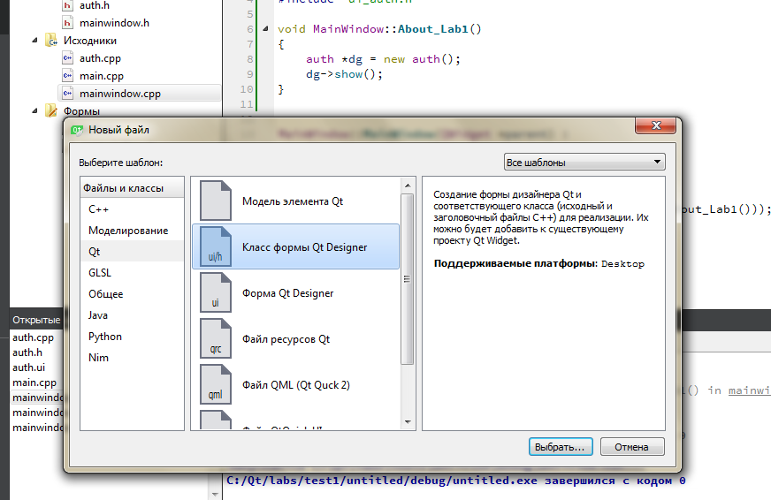
Рисунок 6. Создание новой формы

Затем в файле mainwindow.cpp нужно прописать процедуру открытия формы об авторах. Далее, пользуясь функцией connect, установить соединение со слотом About_Lab1() при выборе пункта меню «Авторы».
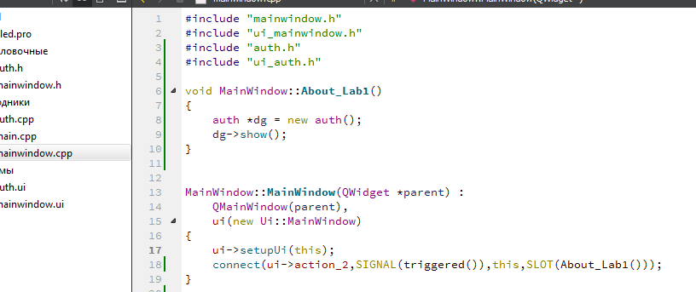
Рисунок 7. Слот About_Lab1()

Указать данный слот в заголовочном файле mainwindow.h:
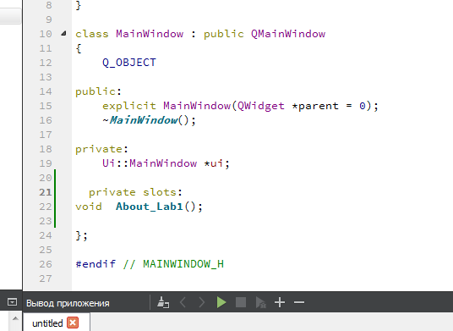
Рисунок 8. Файл mainwindow.h

- Запустите приложение и проверьте его работу.
- Установите заголовок окна второй формы «Информация об авторах». Расположите рисунок на форме. Для этого поместите на форму виджет Label и в его свойстве pixmap укажите файл с картинкой:
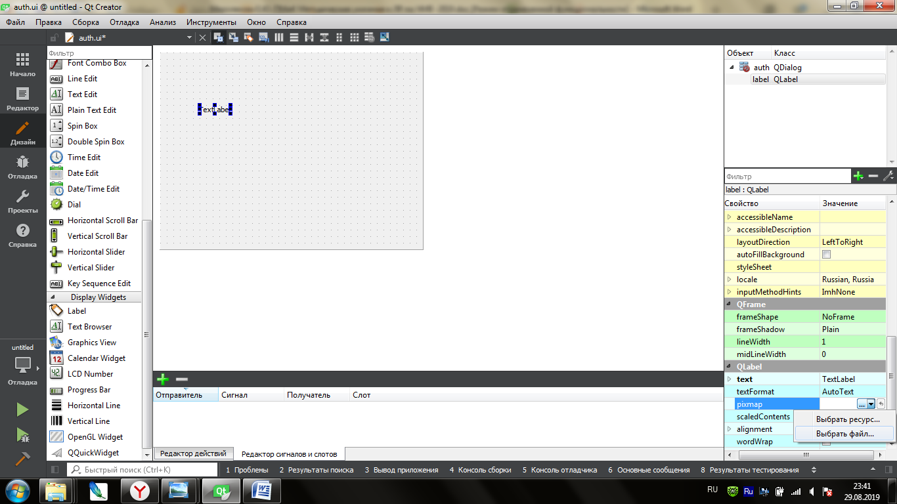
Рисунок 9. Выбор файла в Label

- Разместите данные об авторах с помощью виджета TextEdit (двойным щелчком в нем открывается редактор текста):

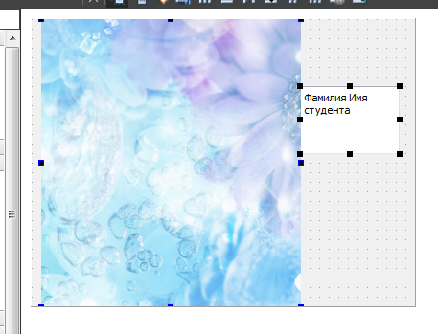
Рисунок 10. Информация об авторах

- Запустите приложение и проверьте его работу.

- Создадим еще один пункт меню главного окна, но другим способом. Пишем в файле mainwindow.cpp. Будем использовать класс действий QAction. Этот класс объединяет следующие элементы интерфейса пользователя:
- текст для всплывающего меню;
- текст для всплывающей подсказки;
- текст подсказки «Что это?»;
- «горячие клавиши»;
- ассоциированные значки;
- шрифт;
- текст строки состояния.

Для установки каждого из перечисленных элементов в объекте QAction существует свой метод. Метод addAction() позволяет внести объект действия в нужный виджет. В данном случае это виджет всплывающего меню QMenu (указатель pmnuFile) :
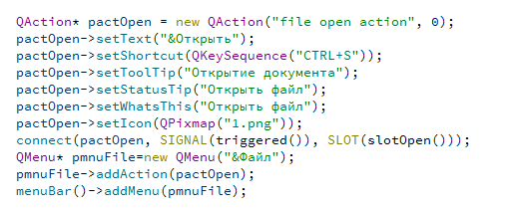
- Затем нужно определить slotOpen. В этом слоте должно открываться диалоговое окно открытия файла. Содержимое файла загрузится в TextEdit (поместите его на главную форму). Обратите внимание на подключение библиотеки QFileDialog.

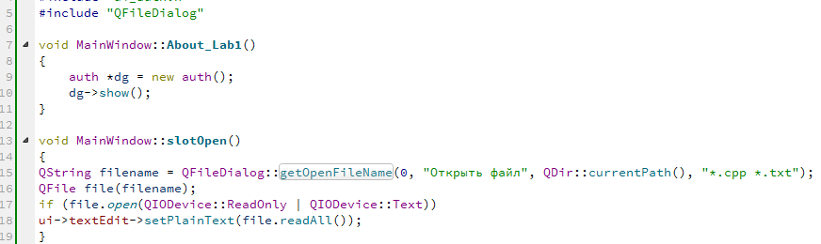

- Запустите программу и проверьте ее работу.

- Аналогично создайте действие в меню для сохранения файла. Слот сохранения текста из TextEdit выглядит так:
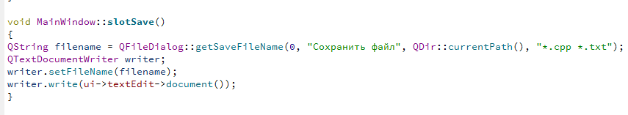
Здесь был создан объект поддержки записи (writer). Затем, установлено имя файла, взятое из диалогового окна открытия файлов. Вызов метода write() выполняет запись в файл, этот метод принимает в качестве параметра указатель на объект класса QTextDocument.

- Создайте еще одно действие меню – «Очистить». Для очистки TextEdit воспользуйтесь методом clear().

- Добавьте созданные действия в главную панель инструментов:
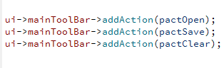

- Запустите приложение и проверьте его работу.

